Logboek teeltjaar 2022

13-7-2021
Aandachtspunten voor dit teeltjaar
- Als de tuin er kant en klaar bij ligt moeten we er ook compost overheen strooien en dat later nog eens herhalen en bij de plantjes ook nog compost strooien. Vorig jaar waren we dat vergeten en hebben we dat op 12 juli nog gedaan. Dat is rijkelijk laat.

- Teeltplan van 2021:
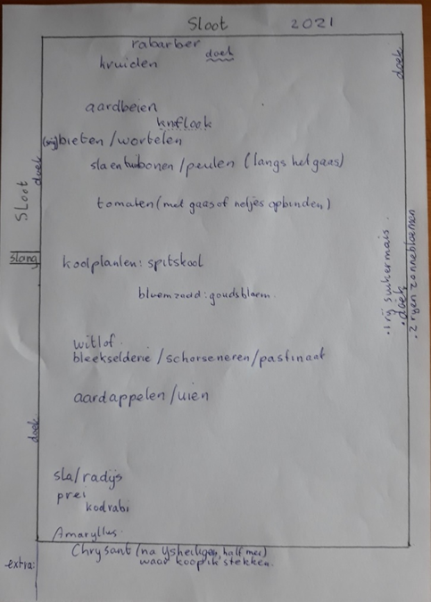

- Vorig jaar had ik sla op lint gekocht bij de Lidl. Dat was geen succes. De radijs was wel goed.

- De vroege aardappel Anais lijkt een goede zet te zijn. Als dat zo blijft dan i.p.v. 1 kg net als de twee andere soorten overgaan op 2½ kg pootaardappelen.

- Op 12 december 2021 heb ik aardbeienplantjes besteld. Ze worden 20 april 2022 geleverd.
Ik heb besteld: Amandine 20 stuks frigo 12,99
Favori 30 stuks powerplants 38,97

- Het lijkt Ella leuk om ook kapucijners te zaaien. Schijnt een gemakkelijke teelt te zijn. Neem waarschijnlijk stamkapucijners.

2-2-2022
De witlof is nog niet groot.

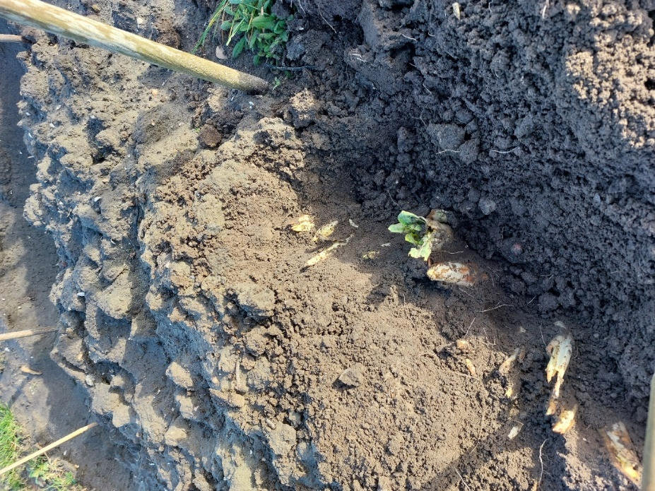

9-3-2022:
Heb vandaag pootaardappelen besteld: overal 2 ½ kg van en nu ook van Anais. Heb 1 kg plantuien, plantuien rood en sjalotten besteld. Ga ze op zaterdag 19 maart halen tussen 10 en 12 uur. Pinnen is niet mogelijk. Geschatte kosten 30 euro.
Frans vertelde vandaag dat Sneekes opdracht heeft gekregen de frees door de tuin te halen. Wanneer is nog niet bekend.

10-3-2022:
De tuin ontdaan van stronken etc. zodat er gefreesd kan worden.

19-3-2022:
De pootaardappelen en uien opgehaald. De uien waren per zakje 1 euro duurder. Dus 3x 5 euro voor de aardappelen en 3x 6 euro voor de uien. Totaal 33 euro

21-3-2022:
Ik heb thuis prei gezaaid. Het zijn zaadpillen. In elk vakje 1 zaadje. Ong. 30 zaadjes.
Afgelopen weekend een baal stro gekocht bij Piet v/d Laan. 5 euro. Dus dat valt mee.

5-4-2022:
Bespreking gehad met Henny. Nieuwe plattegrond gemaakt. De grond moet nog verzet en bewerkt worden.

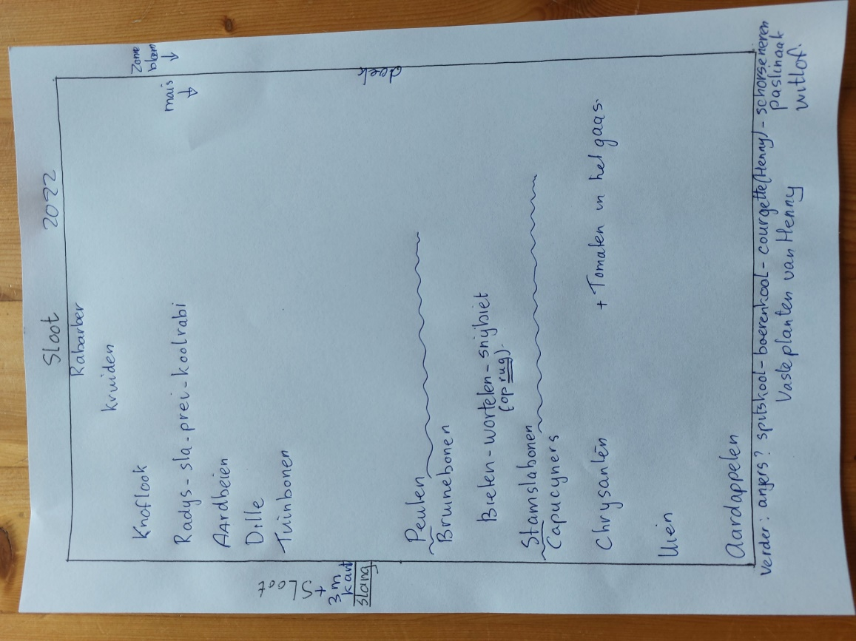

7-4-2022
Ik heb thuis weer prei gezaaid. Dit keer in vermiculiet. Heeft ongeveer 3 weken nodig om te ontkiemen. Dan redelijk snel verplanten in potgrond.

14-4-2022:
De eerste preizaadjes in teeltaarde ontkiemen.
Ik heb 2 Courgettezaden van de Dekamarkt in vermiculiet gezet. Kiemt na 10 dagen.

19-4-2022:
Ik heb nu 4 Courgettezaden in twee potjes vermiculiet geplant. De prei zaden laat ik nu afharden.

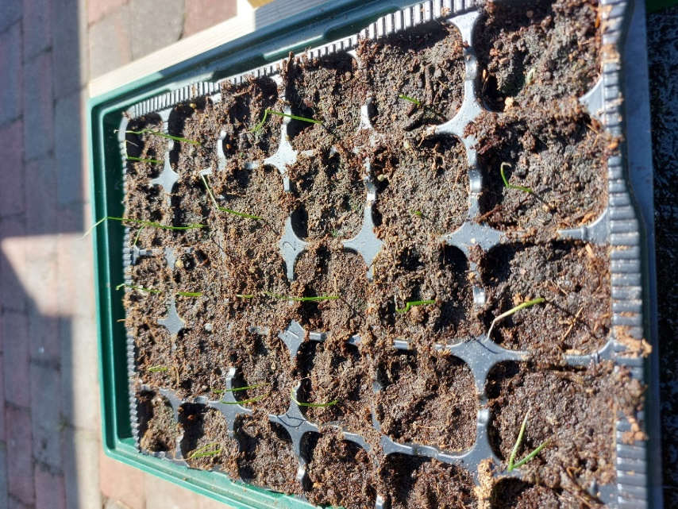

21-4-2022:
De aardbeistekken zijn afgeleverd en bewaar ik in de koelkast in de schuur. Frans jr. gaat morgen hopelijk frezen. Zaterdag ga ik de stekken planten. Henny heeft last van haar rug en kan voorlopig niet helpen.

22-4-2022:
De groentetuin is gefreesd en ligt er goed bij. Alvast een begin gemaakt met de regel voor de aardbeien. Morgen gaan ze de grond in en tref ik voorbereidingen voor het planten van de pootaardappelen en uien.

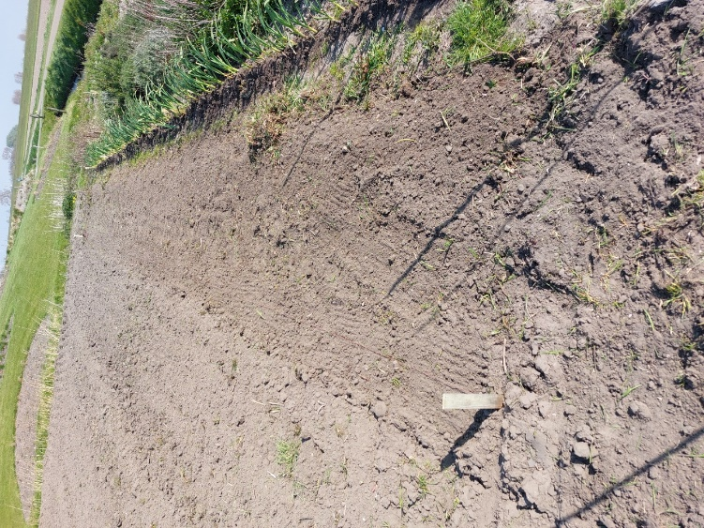
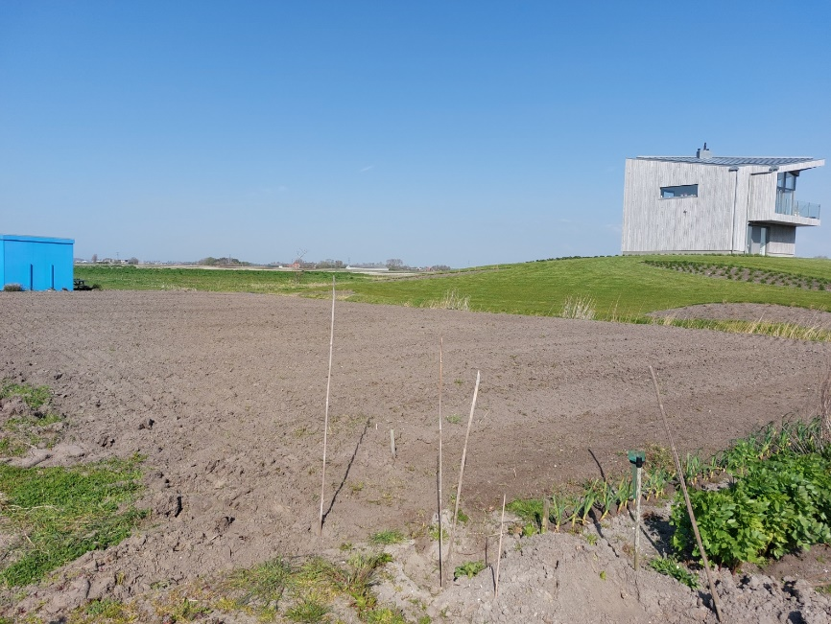

23-04-2022:
Vandaag de aardbeien geplant, compost gestrooid op het gedeelte waar de aardappelen komen en het stuk bij de kruiden geschoffeld. Daar ga ik de vaste planten zetten. Ik heb ook een portie rabarber meegenomen. Dat is de eerste keer.
Tip van aarbeiplantje.nl:

Bloemen verwijderen doordragers
Nieuw geplante doordragende aardbeirassen hebben de eigenschap dat ze al heel snel bloemstengels maken, terwijl de plant nog niet voldoende blad heeft. Door de eerste 2 a 3 bloemstengels te verwijderen, kan de plant zijn energie steken in het maken van bladmassa. De eerste pluk laat dan wat langer op zich wachten, maar u zult er langer plezier van hebben en grotere aardbeien plukken. Bloemen verwijderen doordragers

25-04-2022:
Aardappels en uien geplant.
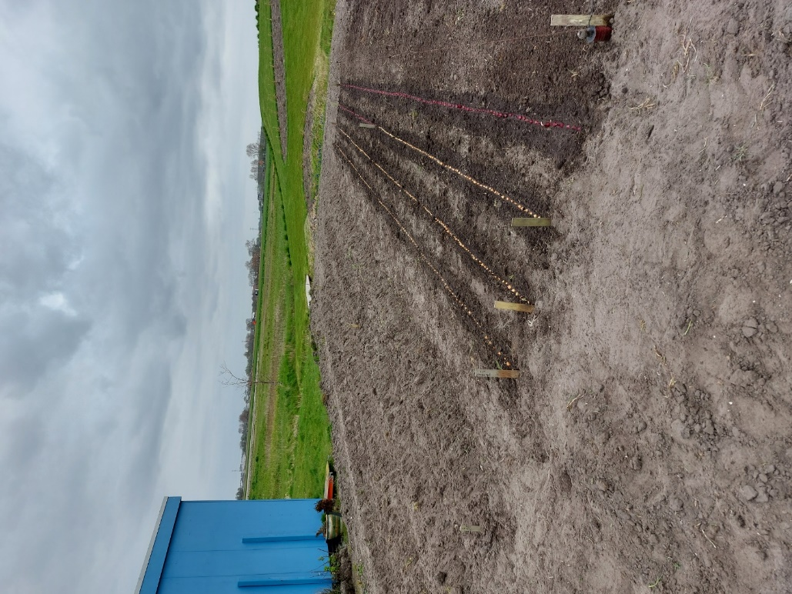
Thuis pluksla gezaaid in een kweekbakje en die in de platte bak in de tuin gezet. Volgens het zakje moet je ze in de volle grond zaaien en niet verspenen maar steeds een stukje afsnijden. Ik ga er toch een aantal op een potje zetten.

26-4-2022:
Vandaag het restant van de uien en sjalotten geplant. Het chrysantengaas geplaatst en het doek langs de lange kant bevestigd. Bij ’t Rijpje chrysantenstekken gekocht voor 29 cent per stuk:

Onthouden voor het planten:
Grootbloemig: 8x paars, 8x wit, 8x roze en 8x brons
Tros: idem als boven. Ook van elk 8.

27-4-2022:
De chrysanten geplant en flink water gegeven. De twee gaaswanden staan ook dus het zaaien kan beginnen. Frans heeft de slangen voor de beregening geïnstalleerd.

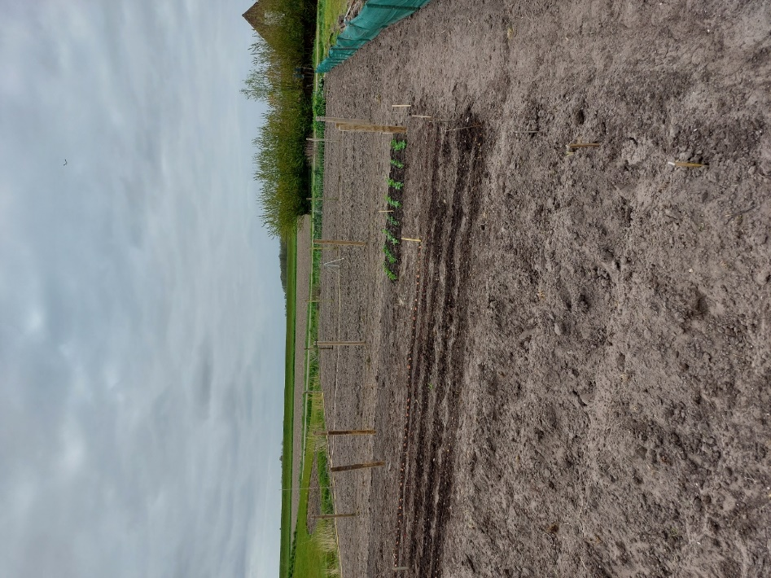

Chrysanten

Uien

Aardappelen

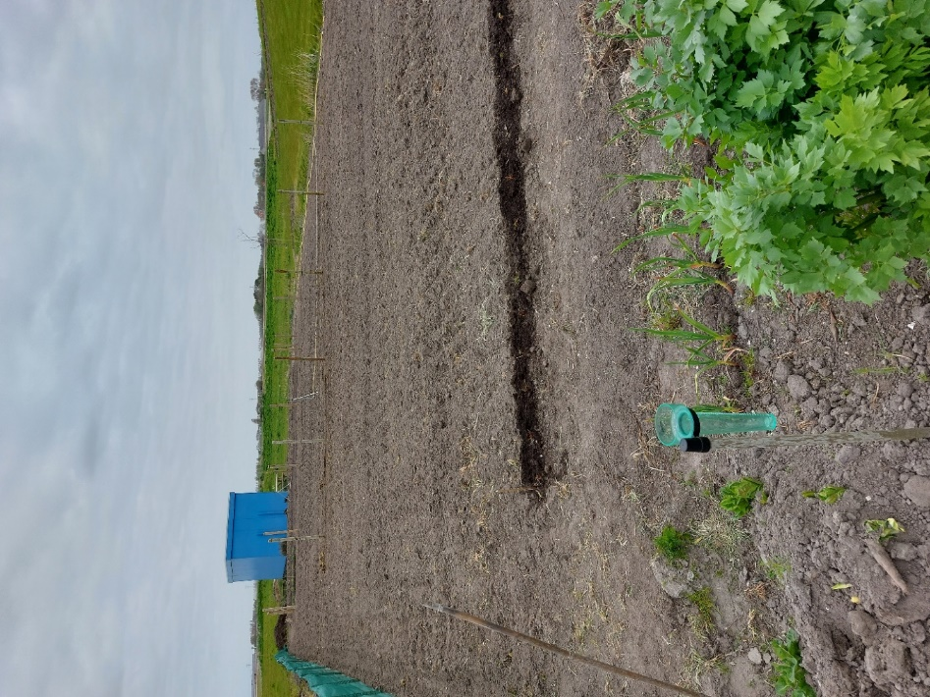

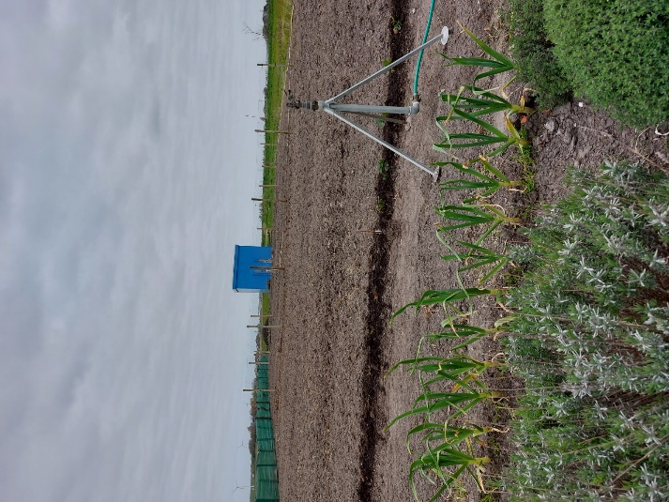

28-4-2022:
Vandaag de stokbonen, de zonnebloemen, de bieten, de wortelen en 1 meter radijs gezaaid. Steeds compost erbij gestrooid. Ook op de plaats waar de mais binnenkort komt.
Frans heeft de slangen van de beregening aangesloten. De middelste sproeier kan uitgezet worden. Nu moet alleen de pomp nog geplaatst worden.

2-5-2022:
Vandaag heb ik mais, peulen, bruine bonen en 12 preiplanten geplant De pomp wordt door Frans in orde gemaakt en er zal waarschijnlijk vanavond beregend worden. Het is al bijna 14 dagen droog weer. Eind deze week loopt de temperatuur op tot iets boven de 17 graden.

3-5-2022:
Vandaag tuinbonen, snijbonen??? en kapucijners geplant. Tevens dille en snijbiet, in verschillende variaties gezaaid. Stro bij de aardbeien gedaan. Frans heeft de pomp werkend en gaat vanavond beregenen. Flinke stukken tuin geharkt om het opgedroogde onkruid te verwijderen.
De pluksla die ik op 25 april gezaaid heb in de platte bak begint te ontkiemen.

5-5-2022
Op 7 april heb ik prei gezaaid in vermiculiet. Dat is een totale mislukking geworden. Niets opgekomen.

9-5-2022:
Vanmiddag witlof, nog een regel bieten, radijs en goudsbloem gezaaid. Vanavond wordt er beregend.

10-5-2022:
Vandaag 6 spitskoolplantjes, 6 krulandijvieplantjes, 10 preiplanten, 10 slaplanten en 4 selderieplanten geplant. Ook weer een heel stuk geschoffeld.

24-5-2022:
Ik heb vandaag bij de bruine bonen, de tuinbonen en de stokbonen nieuwe zaden gezaaid omdat er maar weinig was opgekomen. De peulen en de kapucijners zijn wel goed opgekomen. Ook de mais doet het zeer goed.
Tevens het net over de aardbeien bevestigd.
Henny heeft pastinaak, anijs en spinazie gezaaid. Bij die laatste heeft ze gisteren eerst wat kalk gestrooid.
Ik heb nog radijs gezaaid en flink geschoffeld.

26-5-2022:
Henny en ik hebben 2 regels bloemenzaad in de tuin gezaaid. Henny heeft ook een regel vaste planten in de tuin. Daarvoor komen volgend jaar de asperges. Op de plaats waar nu dille en tuinbonen staan. Ik heb een stappenplan voor de teelt van asperges gemaakt.
Ik heb ook 1 cherrytomaat van Evert geplant. Tevens 6 krulandijvieplanten en 6 spitskool planten geplant en alles voorzien van compost.

Om in de gaten te houden:
Vaste planten kwekerij ‘De Tuinstek’
Walingsweg 14
Wieringerwaard
www.detuinstek.nl

7-7-2022:
Net als vorige week geschoffeld maar ook: opnieuw anijs gezaaid, knoflook gerooid en voorbereidingen getroffen voor de boerenkool.
Vorige week nog een regel stamslabonen gezaaid. Die komen nu al op. Heb er alvast stokken boven geplaatst. Vorige week zondag peultjes gegeten. Prima.
Ik hou ook de chrysanten in de gaten. Haal de zijscheuten er af.

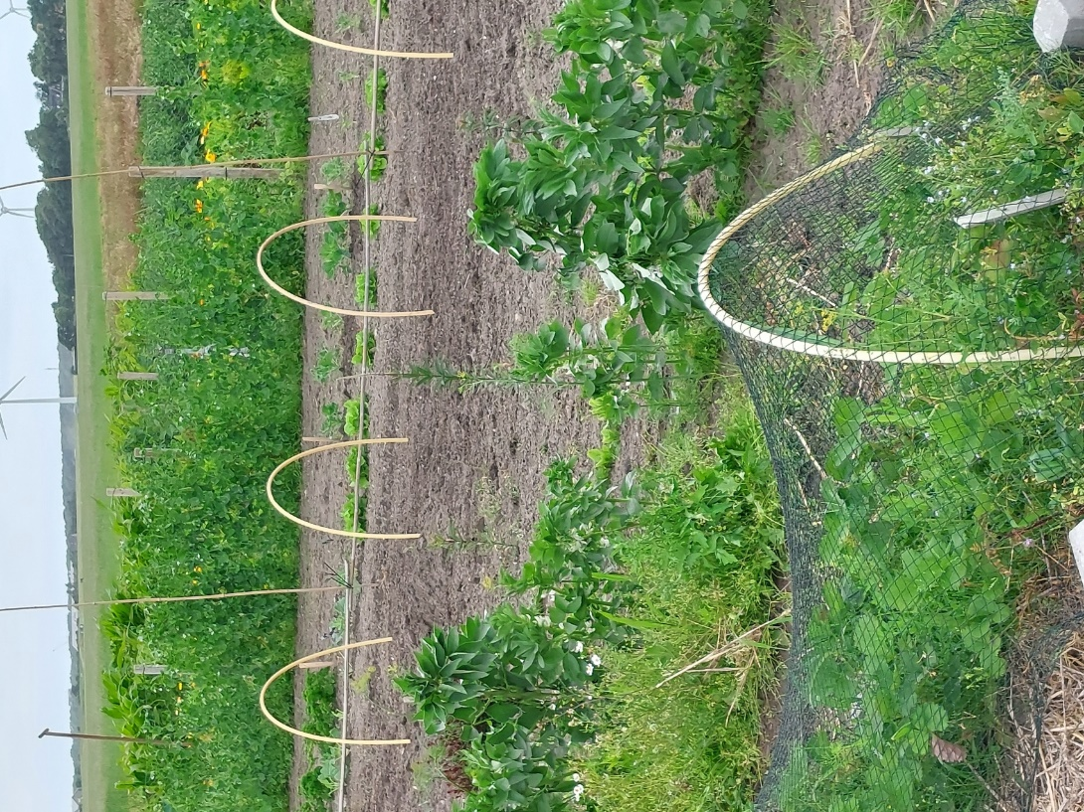

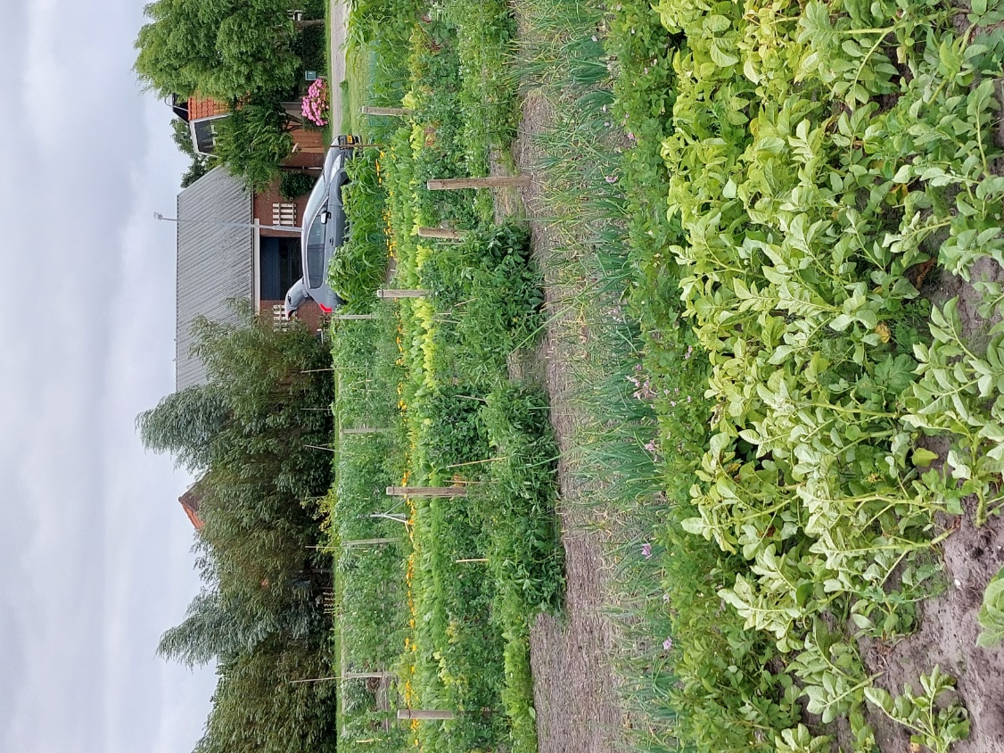

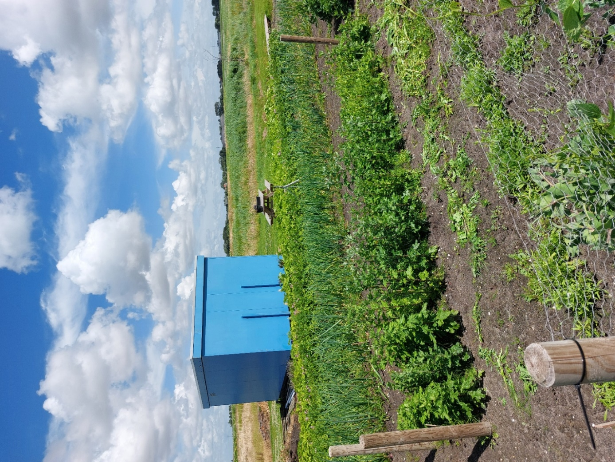

15-7-2022
Vroege aardappelen gerooid (Anais). Goede oogst. Geschoffeld en gewied.

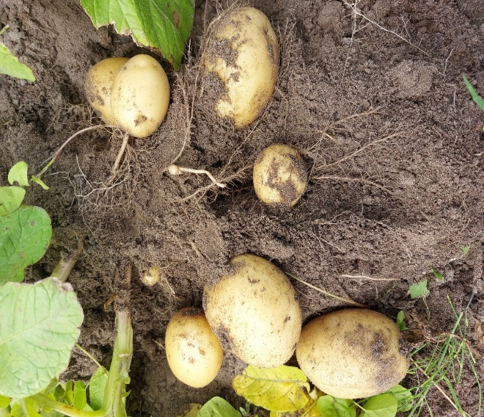
28-7-2022
In de tuin gewerkt. Alles ligt er goed bij en groeit goed. Heb deze week de Frieslanders gerooid. Flinke piepers. Ook de sjalotten zijn naar de blauwe keet.
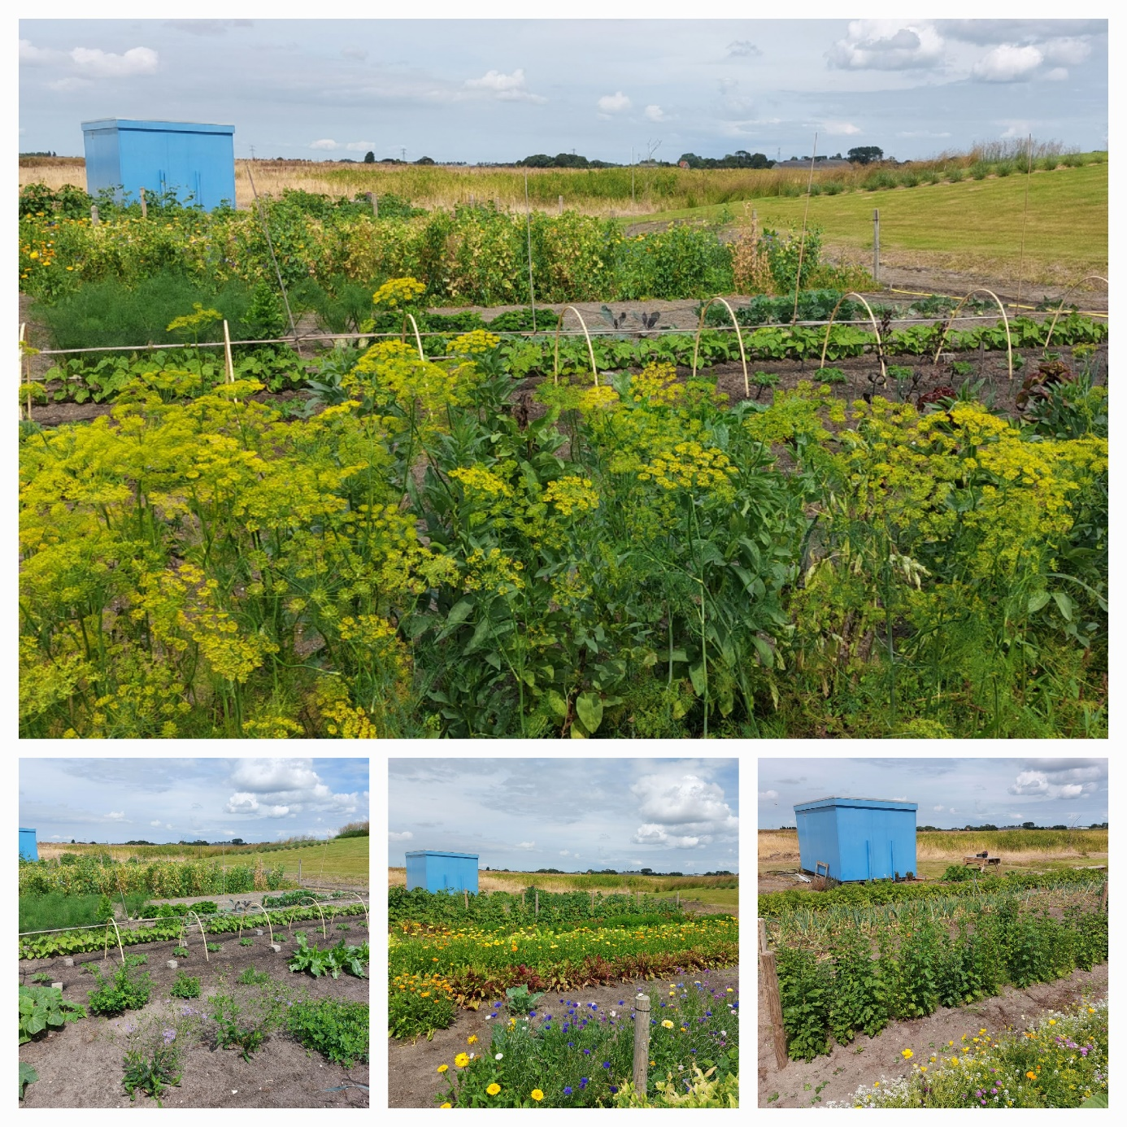

29-9-2022:
We gaan volgend jaar asperges telen. Daarvoor moet er grond worden verwijderd en zandgrond terug geplaatst worden. Dat is een hele klas, vooral omdat het de laatste tijd flink heeft geregend.
Ik ben al een tijdje bezig. Nu ziet het er zo uit. Elke keer een stukje.

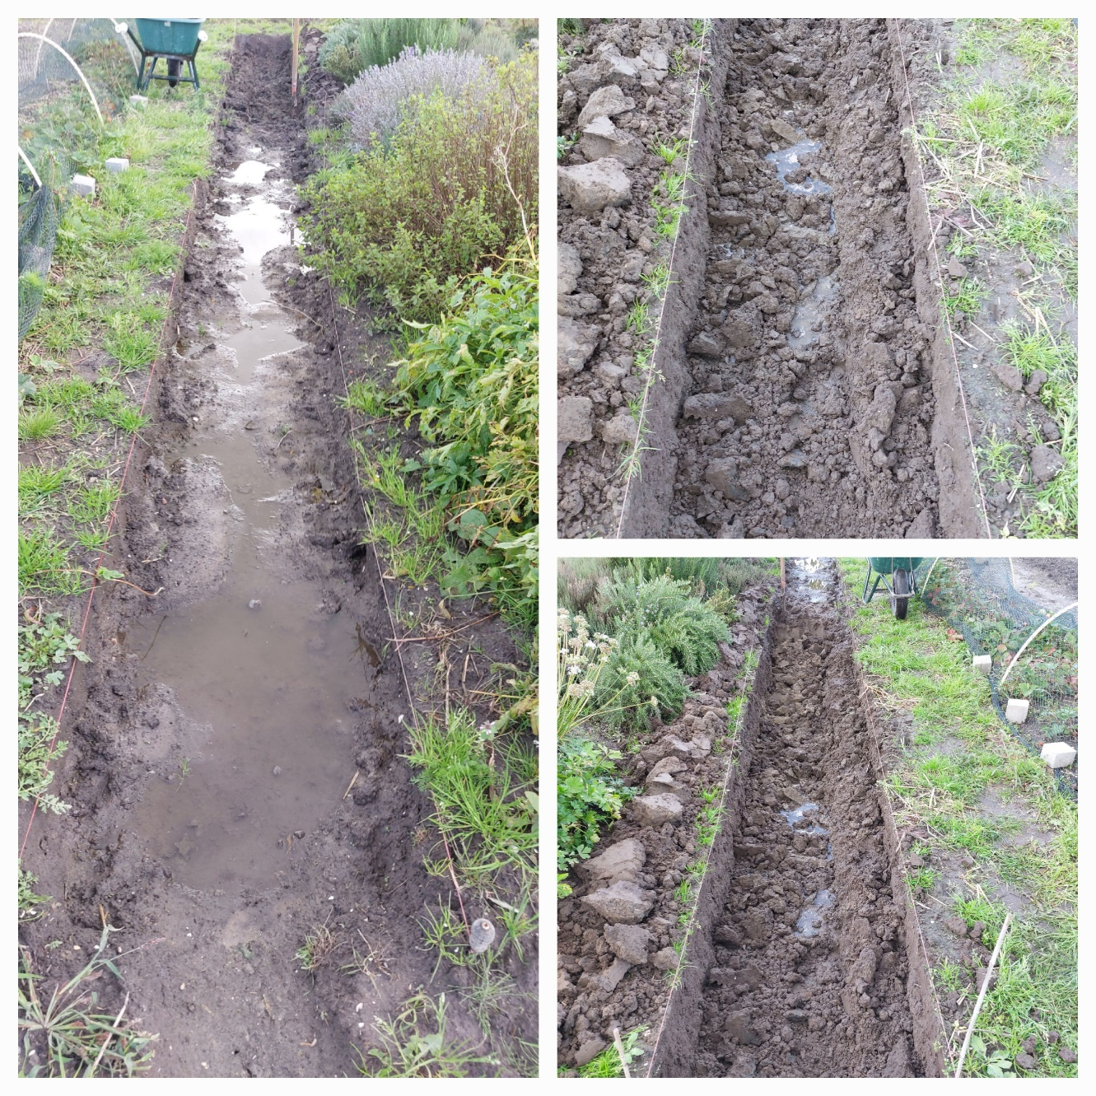

4-10-2022:
Vandaag een regel knoflook geplant: eerste stuk is Sabagold (wit 3 stuks), dan komt Therador (rose-wit 3 stuks). Het laatste stukje is eigen knoflook (ik denk ook Therador 1 exemplaar). De zakjes van Biesheuvel kostte 3 ,50 euro per stuk. Kosten 7, 00 euro.

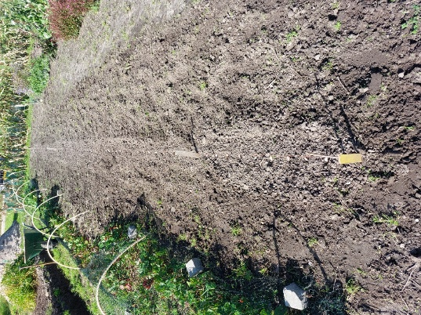
Ik heb met Henny bepaald waar de witlof komt.
Er staan twee soorten mais. Vanaf het stokje tot de sloot heb ik geoogst. Het zijn 2 grijze kratten. Die staan in de blauwe keet.
Ik heb de twee muntplanten verwijderd. Henny was er klaar mee. Nog steeds wel even schoffelen aangezien er veel wortels zitten.
Nog flink wat grond afgegraven voor de asperge regel.

6 t/m 8 okt. 2022
Verder gegraven aan de sleuf voor de asperges. Na ong. 75 cm kom ik op een zandlaag. Ik heb wat witlofpennen gerooid. Zag er slecht uit, zelfs 4 verrot. Volgend jaar op een rug zaaien.
De mais moet ontdaan worden van alle dekbladen anders gaat het te snel schimmelen. Die twee kratten heb ik gedaan en heb ook de andere mais geoogst en ontdaan van de bladen.
Deze dagen ook een foto van de tuin gemaakt Zo ziet het eruit in het najaar:

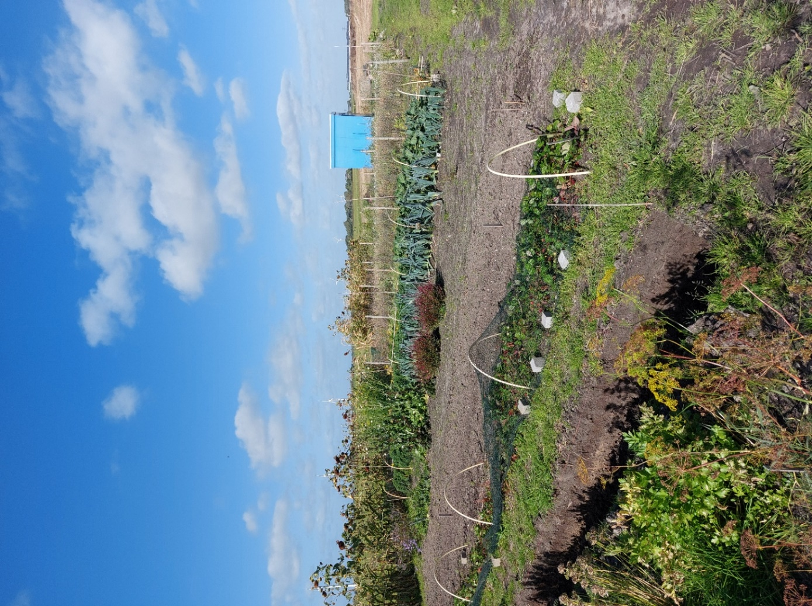

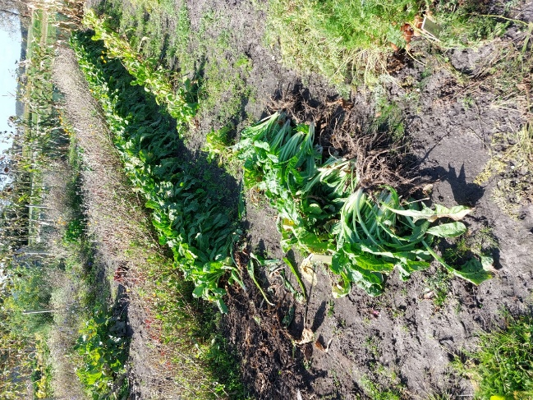

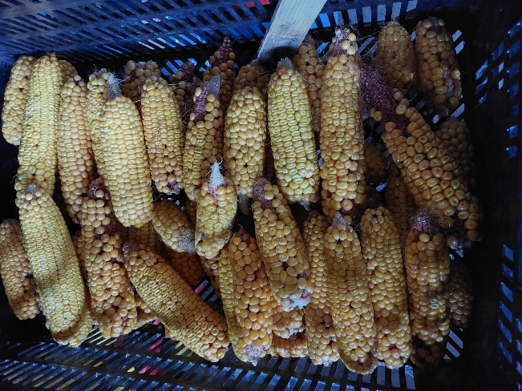
25-10-2022:
Vandaag een deel van de sleuf opgevuld met wit zand. Dat is het afvoergedeelte. Ook witlofpennen geoogst. In het midden zijn de pennen beter dan aan de slootkant. Vervolgens een rij opgekuild en dat thuis ook gedaan in de platte bak.

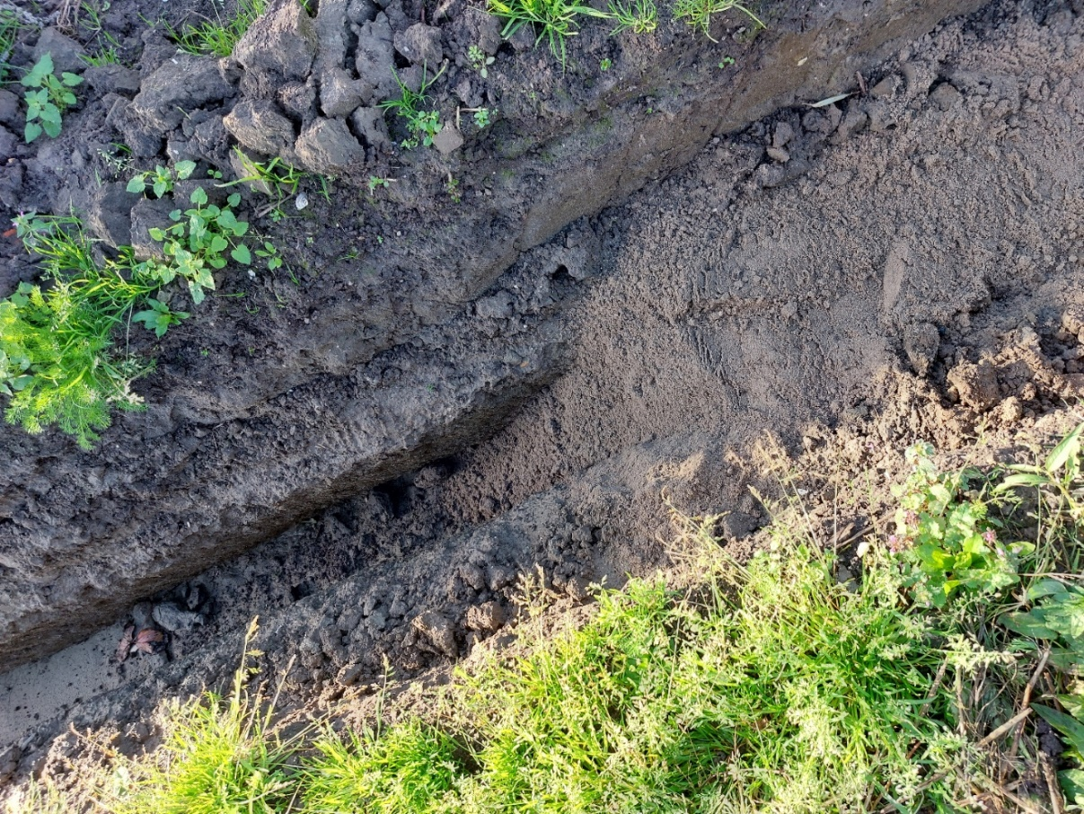
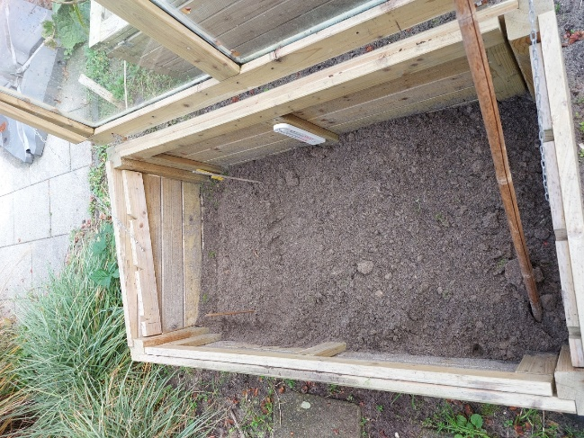
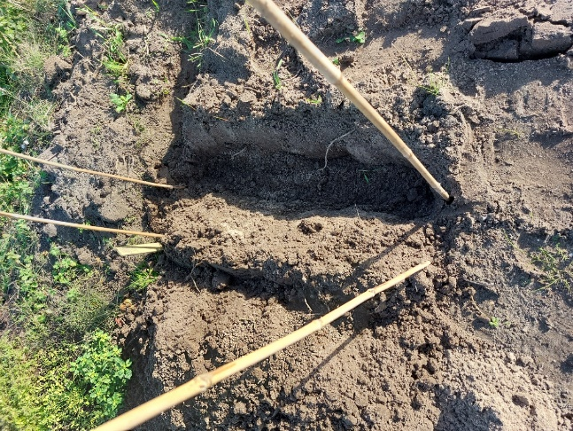
3-11-2022:
Vandaag een nieuwe laag zand, vervolgens een beetje klei en daarna compost gegooid in de sleuf voor de asperges. Ik heb ook de knoflook even goed gewied. Vervolgens heb ik weer wat witlof ingekuild.
De boerenkool staat er goed bij.
In de sleuf komt nog 1 keer zand en compost.

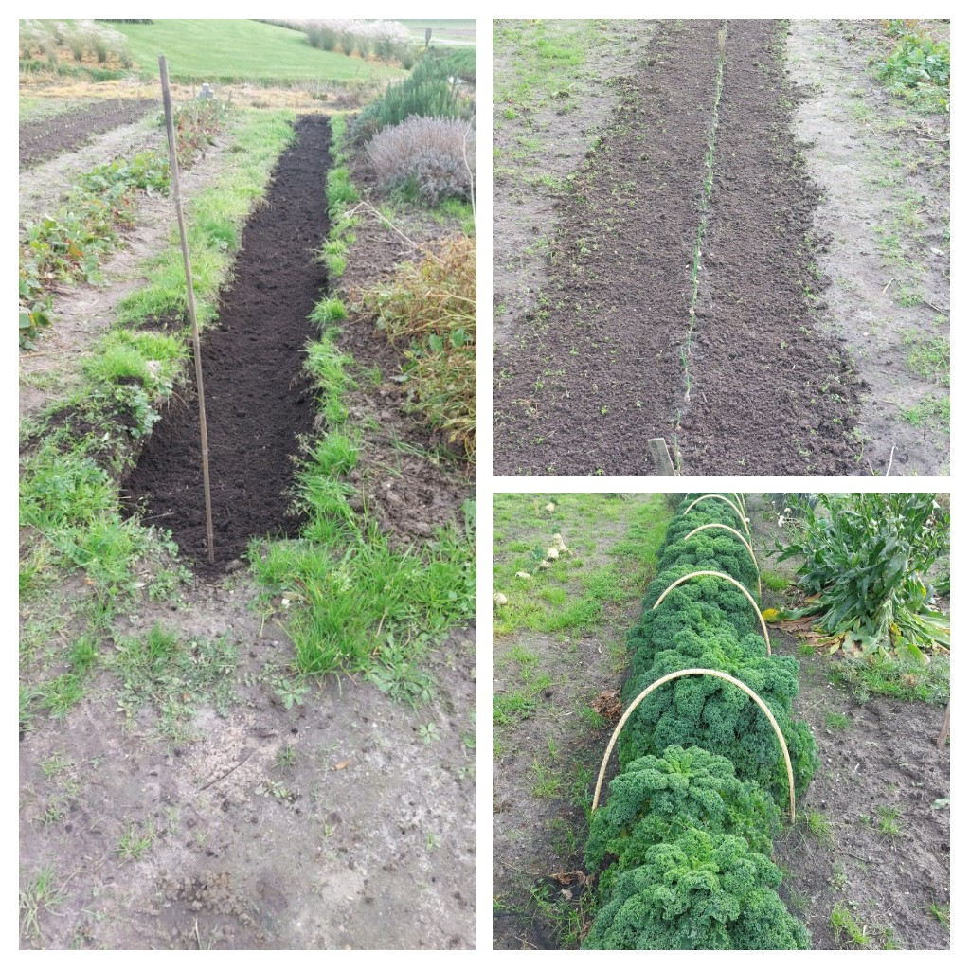

10-01-2023
De tuin wat opgeruimd. De palen met het groene doek verwijderd. De bogen en het net bij de boerenkool weggehaald. Steekhouten opgehaald en in de blauwe keet gelegd.
Zo stond het net. Let op de palen.
